Modbus项目测试报告

1 概述 1
1.1 测试说明 1
1.2 测试时间 1
1.3 测试人员 2
2 测试环境 3
2.1 设备连接 3
2.2 测试设备 4
3 测试用例表 5
4 测试用例 6
4.1 功能测试 6
4.1.1 功能码0X03测试 6
4.1.2 功能码0X06与0X0F测试 6
4.1.3 功能码0X10测试 6
4.1.4 功能码0X01与0X05测试 6
4.1.5 异常码测试 6
4.1.6 广播测试 7
4.1.7 丢弃测试 7
4.2 性能测试 7
4.2.1 最大报文与最大读写数量测试 7
4.2.2 连续运行测试 9
4.3 其他测试 10
4.3.1 掉电保存测试 10
4.3.2 通信历史测试 10
4.3.3 读取0X10000寄存器测试 10
4.3.4 读取单数个寄存器测试 10
5 测试结论 10

Modbus项目测试报告

概述

测试说明
本测试大纲用于验证 TG765-MT 触摸屏与 XDM-60T4-E PLC 板之间的 Modbus RTU 通信是否满足《需求规格说明书》和《设计方案书》

测试时间
2026.7.29~2026.7.30

测试人员
虞文昊

测试环境

设备连接
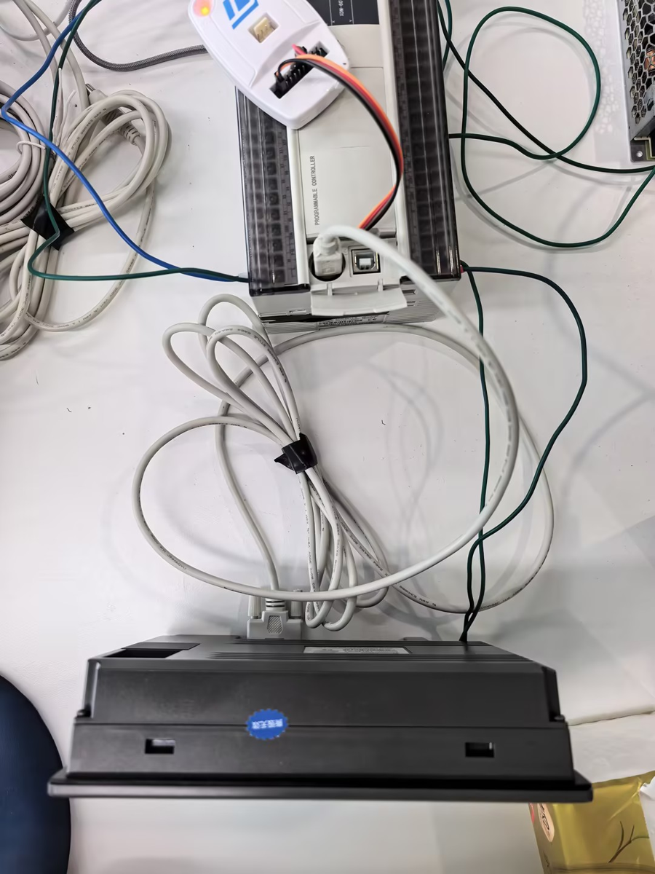

测试设备
设备（型号） | 版本/数量 | 设备类型
XDM-60T4-E | 1台 | 被测设备
TG765-MT | 1台 | 陪测软件
USB-COM | 1根 | 通信线
ST-LINK | V2 | 调试器
IAR | V8.40.2 | 调试工具

测试用例表
序号 | 测试  类型 | 测试  用例 | 测试  结果
1 | 功能  测试 | 用功能码0x01读取线圈 | 通过
2 | 功能  测试 | 用功能码0x03读取保持寄存器 | 通过
3 | 功能  测试 | 用功能码0x0F写入多个线圈 | 通过
4 | 功能  测试 | 用功能码0x10写入多个保持寄存器 | 通过
5 | 功能  测试 | 用功能码0x05写入单个线圈 | 通过
6 | 功能  测试 | 用功能码0x06写入单个保持寄存器 | 通过
7 | 功能  测试 | 发送非法功能码、非法地址和非法数据值，检查是否分别返回异常码0x01、0x02和0x03 | 通过
8 | 功能  测试 | 发送广播写请求，检查数据是否被修改且从站不应答 | 通过
9 | 功能  测试 | 发送CRC错误、长度不足及非本机地址报文，检查从站是否丢弃报文且不发送应答 | 通过
1 | 性能  测试 | 接收接近256字节的Modbus RTU ADU，检查DMA缓冲区是否溢出、程序是否异常 | 通过
2 | 性能  测试 | 使用0x01读取2000个线圈、使用0x03读取125个保持寄存器，检查最大读取数量 | 通过
3 | 性能  测试 | 使用0x0F写入1968个线圈、使用0x10写入123个保持寄存器，检查最大写入数量。 | 通过
4 | 性能  测试 | 在连续轮询和混合读写条件下运行24小时，检查是否出现bug | 通过
1 | 其它  测试 | 断电后重新上电，检查从机数据是否丢失 | 通过
2 | 其它  测试 | 每隔一段时间多次发送请求帧，查看是否可以获取通信历史 | 通过
3 | 其它  测试 | 读取0X10000位置的寄存器，检查是否出错 | 通过
4 | 其它  测试 | 判断读取所有单数个寄存器是否提高了读取效率 | 通过

测试用例

功能测试

功能码0X03测试
测试项 | 保持寄存器读取测试
测试条件 | 触摸屏与PLC通信正常，PLC程序正常运行
测试步骤 | 在触摸屏上放一个D0数据显示控件，在IAR中debug的watch窗口改变D0的数据，观察触摸屏的D0数据显示是否更新
预期结果 | PLC返回正确的0x03应答，触摸屏D0数据更新与watch窗口同步
实测结果 | 正确响应，数据同步
对应需求 | 功能码需求——0X03

功能码0X06与0X0F测试
测试项 | 写入单个保持寄存器与写多个线圈测试
测试条件 | VOFA+与PLC通信正常，PLC程序正常运行
测试步骤 | 编辑好正确的ADU,用VOFA+给PLC发送ADU,观察PLC返回帧是否正确,观察IAR中debug的watch窗口中与ADU对应数据是否更新
预期结果 | PLC返回正确应答，watch窗口数据更新与ADU对应数据一致
实测结果 | 正确响应，数据同步
对应需求 | 功能码需求——0X06、0X0F

功能码0X10测试
测试项 | 写入多个保持寄存器测试
测试条件 | 触摸屏与PLC通信正常，PLC程序正常运行
测试步骤 | 在触摸屏上放一个D1数据输入控件，在触摸屏上改变D1的值，观察在IAR中debug的watch窗口D1的数据是否更新
预期结果 | PLC返回正确的0x010应答,watch窗口值与触摸屏D1写入数据同步
实测结果 | 正确响应，数据同步
对应需求 | 功能码需求——0X10

功能码0X01与0X05测试
测试项 | 线圈读取与写入单个线圈测试
测试条件 | 触摸屏与PLC通信正常，PLC程序正常运行
测试步骤 | 在触摸屏上放一个按钮M0,按钮操作设置成取反；再放一个指示灯M0，观察按钮是否可以控制指示灯的亮灭
预期结果 | PLC返回正确应答,按下按钮指示灯状态取反
实测结果 | 正确响应，数据同步
对应需求 | 功能码需求——0X01、0X05

异常码测试
测试项 | Modbus异常码测试
测试条件 | VOFA+与PLC通信正常，PLC程序正常运行
测试步骤 | 发送不支持的功能码，发送超出0~0X270F的地址，发送数量为0的非法请求，检查从站的返回帧
预期结果 | 非法功能码返回0x01，非法地址返回0x02，非法数据值返回0x03；应答功能码为原功能码加0x80
实测结果 | 正确响应
对应需求 | 功能需求——异常响应

广播测试
测试项 | Modbus广播测试
测试条件 | VOFA+与PLC通信正常，PLC程序正常运行
测试步骤 | 发送写线圈或写寄存器请求，在IAR中debug的watch窗口中查看数据是否被写入，检查从站是否有返回帧
预期结果 | 广播请求可以修改数据，但是从站不应答
实测结果 | 可以修改数据，但是不响应
对应需求 | 功能需求——广播处理

丢弃测试
测试项 | 错误报文丢弃测试
测试条件 | VOFA+与PLC通信正常，PLC程序正常运行
测试步骤 | 发送长度小于4的短帧，发送CRC错误帧，发送非本机地址帧，观察应答和在IAR中debug的watch窗口中查看错误统计计数
预期结果 | 从站直接丢弃上述报文且不应答，各错误统计计数相应增加
实测结果 | 测试通过
对应需求 | 功能需求——CRC校验、从站地址和通信统计

性能测试

最大报文与最大读写数量测试
测试项 | 最大报文与最大读写数量测试
测试条件 | VOFA+与PLC通信正常，PLC程序正常运行
测试步骤 | 用0X01读取2000个线圈，用0X03读取125个保持寄存器，用0X0F写入1968个线圈，用0X10写入123个保持寄存器，观察是否出bug
预期结果 | PLC返回正确应答，程序不出现bug
实测结果 | 正常应答
对应需求 | 性能需求——最大帧长度、最大数量
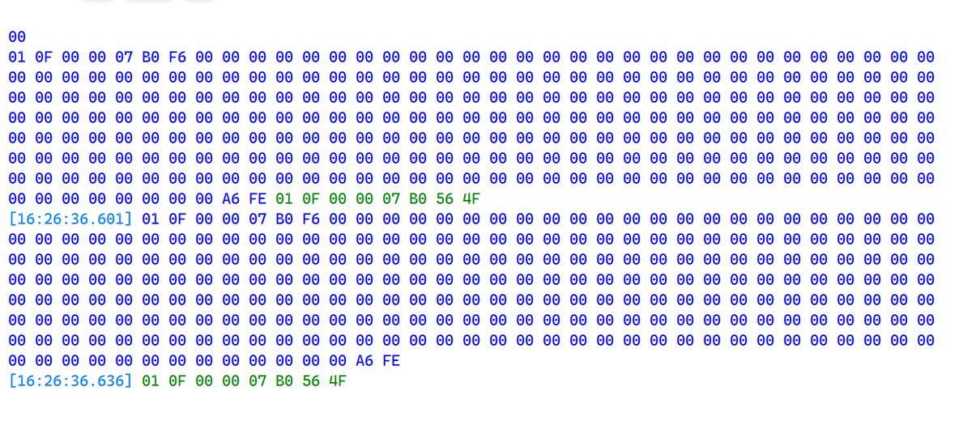
图 4-1 0x0F写入1968个线圈
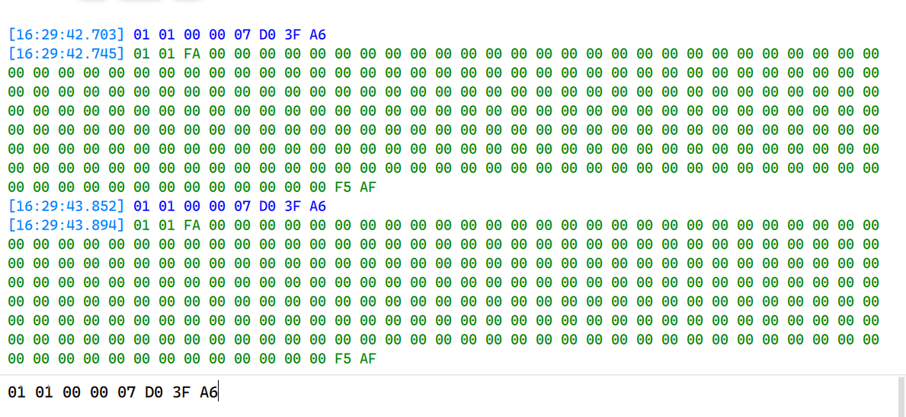
图 4-2 0x01读取2000个线圈
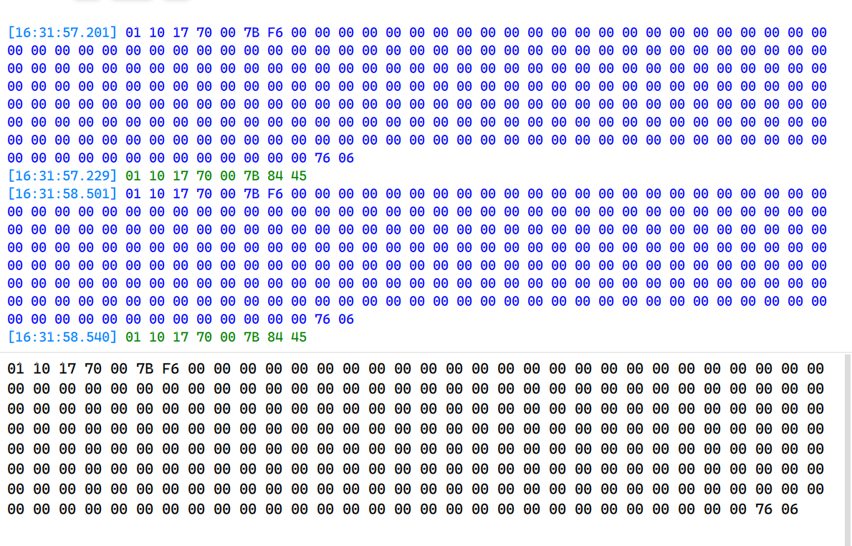
图 4-3 0x10写入123个保持寄存器
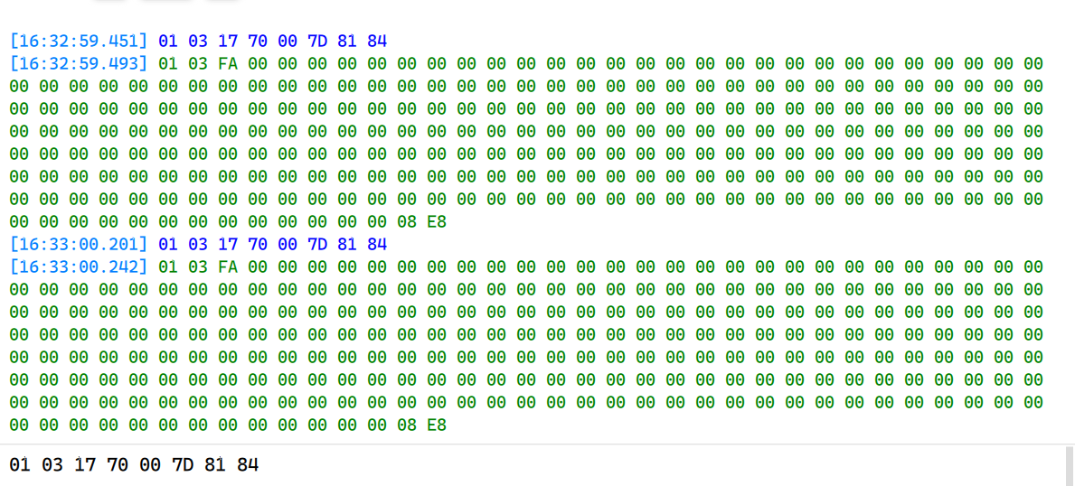
图 4-4 0x03读取125个保持寄存器

连续运行测试
测试项 | 24小时连续运行测试
测试条件 | 触摸屏与PLC持续供电，触摸屏与PLC通信正常，PLC程序正常运行，触摸屏周期读取线圈和保持寄存器
测试步骤 | 启动PLC和触摸屏，在触摸屏上放一个指示灯M3和数据显示D3，持续运行24小时，记录异常情况
预期结果 | 系统连续运行24小时无死机
实测结果 | 无死机现象
对应需求 | 性能需求——连续运行

其他测试

掉电保存测试
测试项 | 线圈和保持寄存器掉电保存测试
测试条件 | PLC正常运行，线圈和保持寄存器均写入非0值
测试步骤 | 写入线圈和保持寄存器，持久化，断电后重新上电读取数据
预期结果 | 掉电后数据仍能保存
实测结果 | 掉电后可以保持数据
对应需求 | 其他需求——拓展需求

通信历史测试
测试项 | Modbus通信历史记录测试
测试条件 | PLC正常运行，PLC与主站正常通信
测试步骤 | 主站发送正常ADU，在IAR中debug的watch窗口中查看历史是否被更新
预期结果 | 存放通信历史的变量被写入正确数据
实测结果 | 测试通过
对应需求 | 其他需求——拓展需求

读取0X10000寄存器测试
测试项 | 读取0X10000寄存器测试
测试条件 | PLC正常运行，PLC与主站正常通信
测试步骤 | 主站使用0X48功能码读取0X10000位置寄存器，观察返回帧
预期结果 | 可以正常读取0X10000寄存器
实测结果 | 测试通过
对应需求 | 其他需求——拓展需求

读取单数个寄存器测试
测试项 | 读取单数个寄存器测试
测试条件 | PLC正常运行，PLC与主站正常通信
测试步骤 | 主站使用0X03功能码读取0X2000位置寄存器，观察返回帧
预期结果 | 返回结果应2000H->1H,2001H->3H,2002H->5H……
实测结果 | 测试通过
对应需求 | 其他需求——拓展需求

测试结论
测试用例17条，通过17条，未通过0条。

测试人员：虞文昊
测试时间：2026年7月29日-30日

